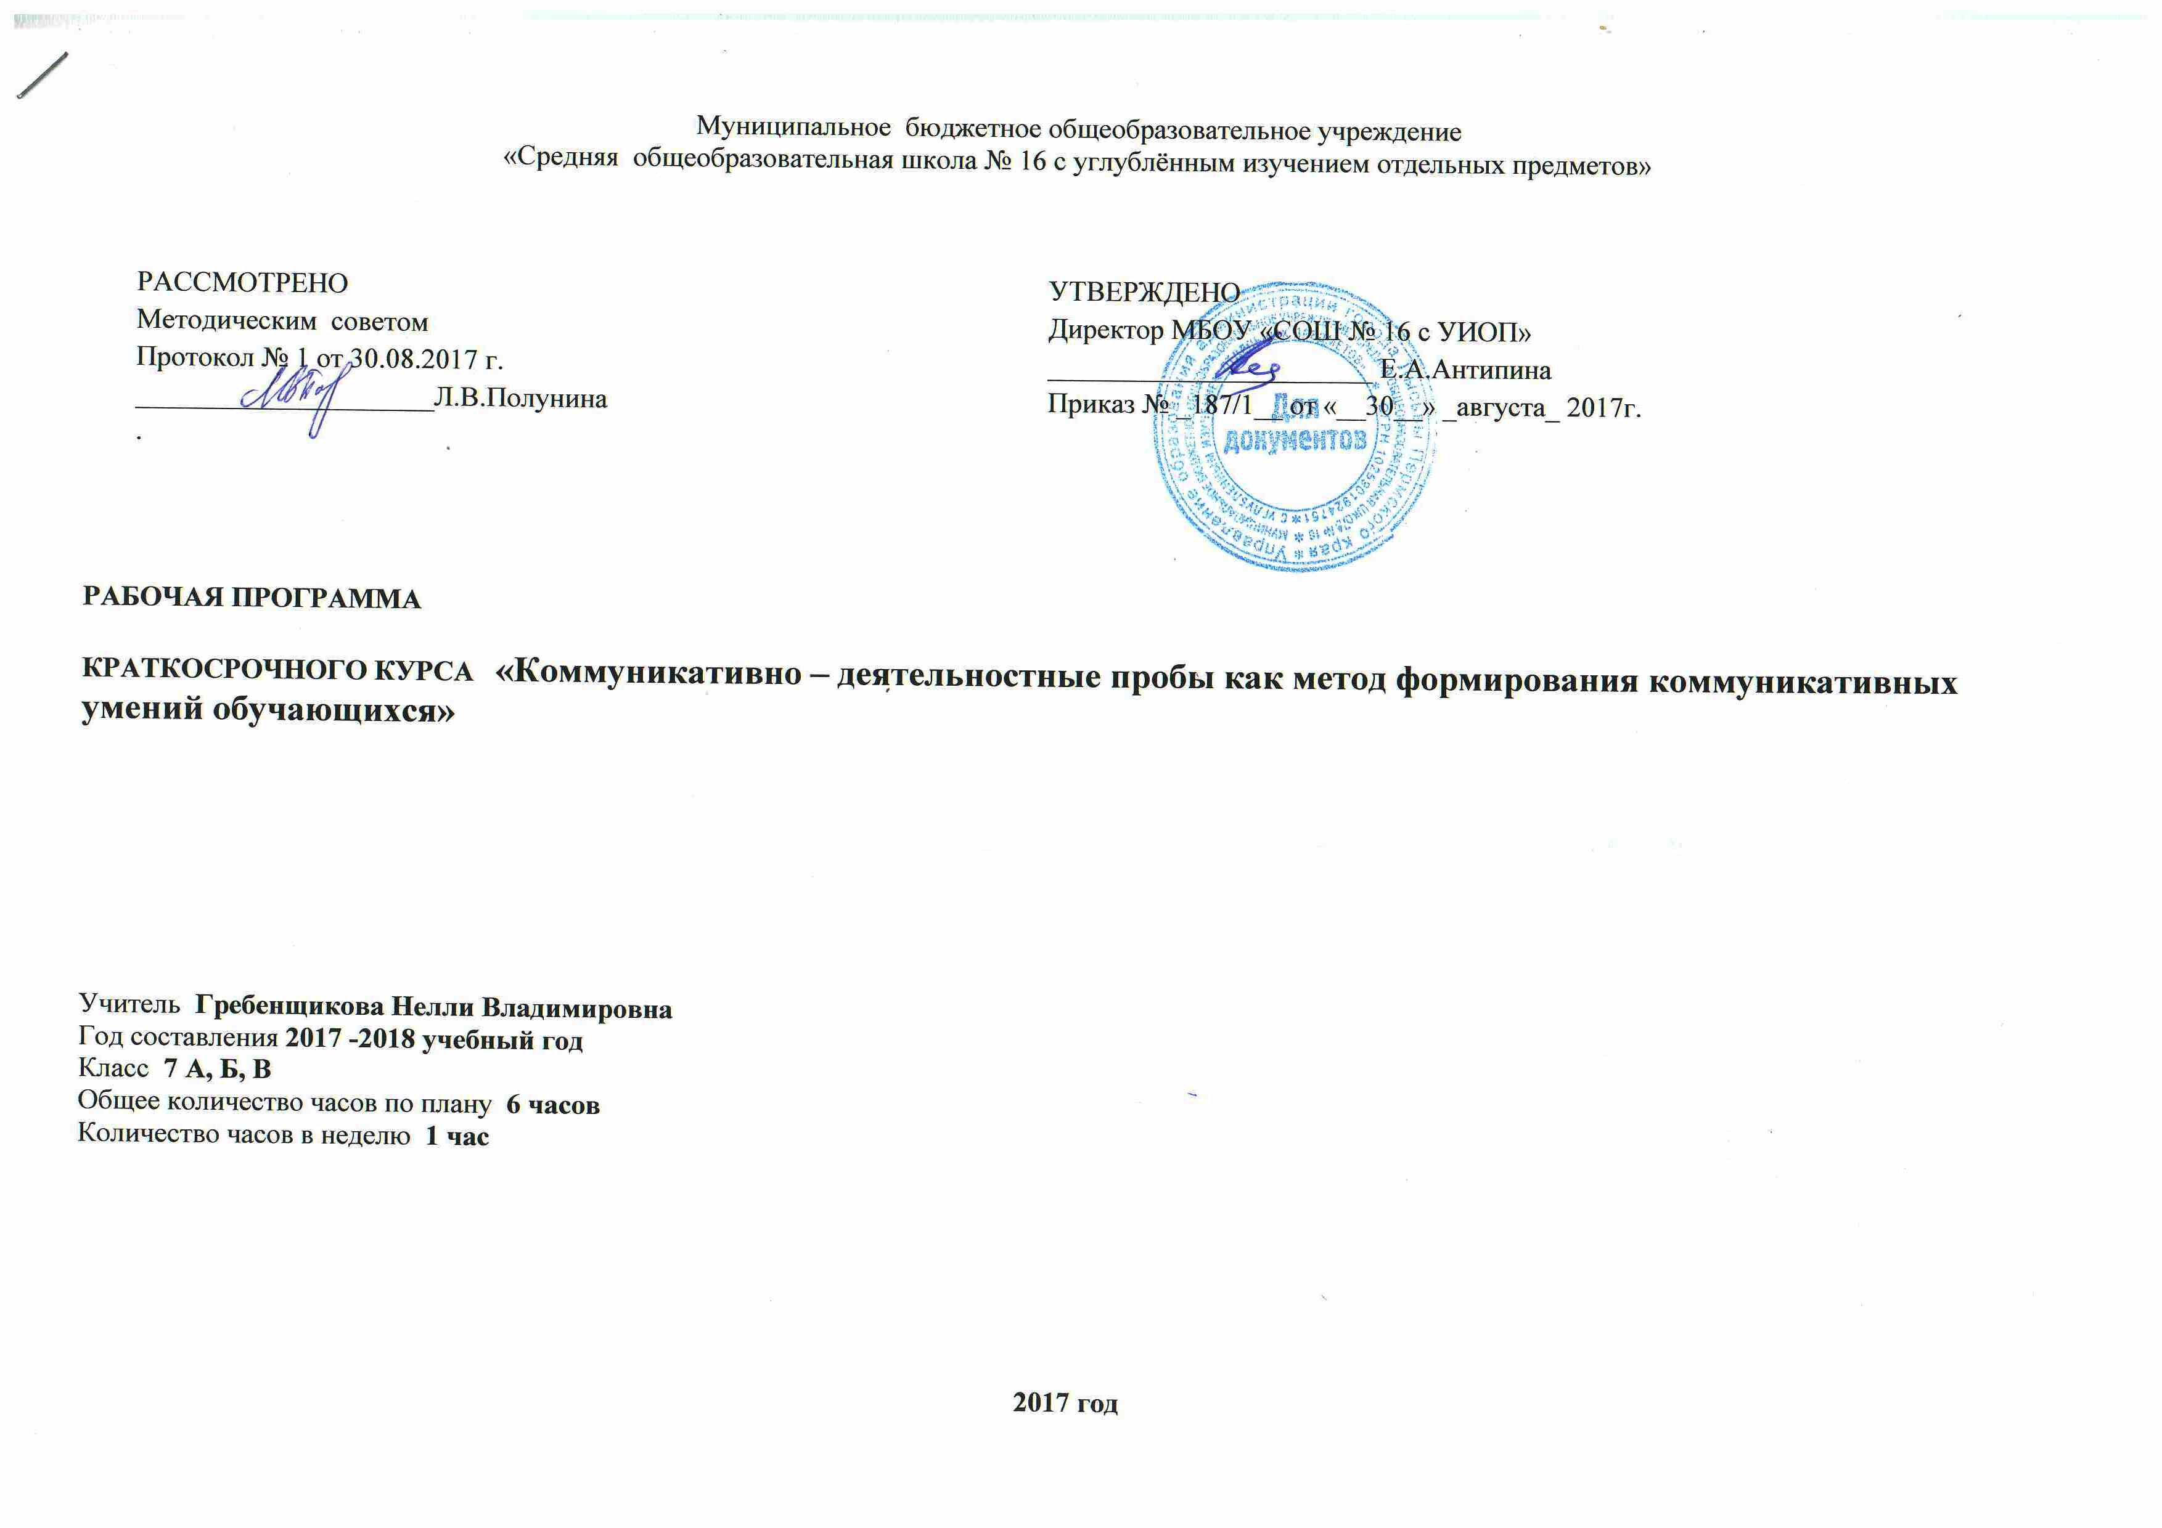Пояснительная записка
Рабочая программ разработана в соответствии с требованиями Федерального государственного образовательного стандарта основного общего образования. ФГОС среднего общего образования утверждён и введён в действие с 1 января 2010 года приказом Минобрнауки России от 6 октября 2009 года №373 (зарегистрирован Минюстом России 22 декабря 2009 года №15785). По факту обязательное его введение начнётся с 1 сентября 2011 года. В соответствии с Программой развития школы, Основной образовательной программой и Программой внеурочной деятельности краткосрочные курсы являются частью системы внеурочной деятельности обучающихся направленной на формирование метапредметных умений учащихся на предметном и внепредметном содержании.
Краткосрочные курсы предусмотрены для учащихся 7-ых классов.
Цель краткосрочного курса- развитие метапредметных (надпредметных) способностей, развитие социально значимых компетентностей, личностный рост обучаемого.
Краткосрочные курсы на ступени среднего общего образования на базовом уровне направлено на выполнение следующих задач:
- развитие чувств, эмоций, образно-ассоциативного мышления, творческих способностей;
- освоение знаний о всевозможных способах генерации идей
- овладение умением анализировать идеи, оценивать их актуальность, высказывать о них собственное суждение;
- использование приобретенных знаний и умений для расширения кругозора, осознанного формирования собственной среде.
Краткосрочный курс рассчитан на 6 часов, для каждой группы учащихся на параллели 7-ых классов,в неделю предусмотрен 1 час.
Содержание краткосрочных курсов:
1 занятие - Теория коммуникативной задачи"Генерация идей"
2 занятие -Коммуникативная задача - генерация продукта «Как освещать жизнь гимназистов»
3 занятие -Коммуникативная задача – генерация идей «Придумать способ сбыта продукции»
4 занятие- Коммуникативная задача- генерация продукта «Как заменить игрока в короткий срок»
5 занятие- Коммуникативная задача- генерация продукта «Каким образом заменить насос, не нарушая технологического процесса.»
6 занятие- Коммуникативная задача -по профессии педагог –психолог «Как мотивировать трудного ребенка, посещать школу» . Итоговый контроль умений

Календарно-тематическое планирование краткосрочного курса «Генерация идей»
№ Заниятия | Раздел программы КК, Тема занятия | Кол-во часов | Элемент содержания | Умения и виды деятельности |  |  | Дата
 |  |  |  | Учитель |  | Ученик
1 | Теория коммуникативной задачи"Генерация идей" | 1 | Цель метода.  Правила метода генерации идеи. Мозговой штурм,мозговая атака,морфологический анализ,цель морфологического анализа.Метод коллективной генерации идей. | Формировать понятие о методе генерации идей.  Объяснить правила метода генерации идей. |  | Оценивать и отбирать идеи разработки альтернативных вариантов решений  -Отбор идей | сентябрь
2 | Коммуникативная задача - генерация продукта «Как освещать жизнь гимназистов» | 1 | Коммуникативная задача.Поиск идей ее решения.. | Стимулирование энергичного поиска новых оригинальных концепций идей | Выслушивание любых мнений  -Научиться комбинировать идеи,развивать их,выстраивать из одной идеи несколько.Все идеи высказываются вслух и записываются.  -Отбор идей |  | октябрь
3 | Коммуникативная задача – генерация идей «Придумать способ сбыта продукции» | 1 | Коммуникативная задача.Поиск идей ее решения | Обеспечение максимальной творческой активости,душевного подъема,и концентрации внимания всех участников на заданной проблеме.  -Стимулирование энергичного поиска новых оригинальных концепций идей. | Выслушивание любых мнений  -Научиться комбинировать идеи,развивать их,выстраивать из одной идеи несколько.Все идеи высказываются вслух и записываются.  -Отбор идей |  | октябрь
4 | Коммуникативная задача- генерация продукта «Как заменить игрока в короткий срок» | 1 | Коммуникативная задача.Поиск идей ее решения. Практикование метода «Мозгового штурма». | Обеспечение максимальной творческой активости,душевного подъема,и концентрации внимания всех участников на заданной проблеме.  -Стимулирование энергичного поиска новых оригинальных концепций идей. | -Выслушивание любых мнений  -Научиться комбинировать идеи,развивать их,выстраивать из одной идеи несколько.Все идеи высказываются вслух и записываются  -Отбор идей |  | октябрь
5 | Коммуникативная задача- генерация продукта «Каким образом заменить насос, не нарушая технологического процесса.» | 1 | Коммуникативная задача.Поиск идей ее решения | Обеспечение максимальной творческой активости,душевного подъема,и концентрации внимания всех участников на заданной проблеме.  -Стимулирование энергичного поиска новых оригинальных концепций идей | -Выслушивание любых мнений  -Научиться комбинировать идеи,развивать их,выстраивать из одной идеи несколько.Все идеи высказываются вслух и записываются.  -Отбор идей |  | октябрь
6 | Коммуникативная задача -по профессии педагог –психолог «Как мотивировать трудного ребенка, посещать школу» . Итоговый контроль умений | 1 | Коммуникативная задача.Поиск идей ее решения | Обеспечение максимальной творческой активости,душевного подъема,и концентрации внимания всех участников на заданной проблеме.  -Стимулирование энергичного поиска новых оригинальных концепций идей | -Выслушивание любых мнений  -Научиться комбинировать идеи,развивать их,выстраивать из одной идеи несколько.Все идеи высказываются вслух и записываются.  -Отбор идей |  | ноябрь

Литература
1. ФГОС ООО
2. А.Г.Асмолов «Формирование УУД в основной школе. От действия к мысли. Система заданий»
3.»Мозговой штурм» А.Осборн
5. Е.М. Пототня Методические рекомендации по разработке и написанию программ краткосрочных курсов по выбору
Приложение
Генерация продукта
Жизнь Бардымской гимназии интересна и разнообразна, но надо сказать, что мероприятия мало освещаются: все ограничивается небольшими объявлениями и благодарностями.
Техническое задание
Вам в группе надо обсудить вопрос – как освещать жизнь гимназистов.
Критерии оценивания
№ | Компетенции | Критерии | Показатели
1. | Умение генерировать креативные идеи | Предложены креативные идеи | 2
 |  | Предложены стандартные идеи | 1
 |  | Нет идей | 0
2. | Умение отбирать реализуемые идеи в соответствии с целью | Идеи соответствуют заданной цели, и есть возможность их реализовать | 2
 |  | Часть идей соответствуют заданной цели или они нереализуемы | 1
 |  | Идеи не соответствуют заданной цели | 0
Коммуникативная задача – генерация идей
ТЗ обучающимся
Вы – менеджер по продажам спортивных товаров. В Вашем магазине залежалась партия товара (наборы для плавания). Администрация магазина предлагает Вам за реализацию всей партии данного товара поощрение в виде 7-дневного тура по Золотому кольцу России.
Вам необходимо придумать способ сбыта данной продукции. Это может быть реклама, акция и другие формы продвижения товара.
Коммуникативная задача – генерация идей
Результат –– . принятие решения, создание нового продукта
Баллы
(макс.20)
 | Компетенция | Критерии (показатели)
1 | Умение генерировать реальные идеи | Предлагает реальные идеи  Предлагает не реальные идеи (фантастические) | 4  0
2 | Умение проявить креативность | Отсутствие креативности  Низкий уровень креативности (предлагает шаблонные идеи: скидки, в подарок, 2 по цене одного)  Высокий уровень креативности (предлагает новые и оригинальные идеи) | 0  1  8
3 | Умение проявить критичность по отношению к результату | Замысел соответствует результату  Замысел не соответствует результату | 5  0
4 | Умение соблюдать этические нормы | Наличие форм вежливости (здравствуйте, пожалуйста, до свидания и др.)  Грамотность речи (отсутствие слов-паразитов, просторечий, сленговых слов и др.)  Уместное использование невербальных средств (мимика, жесты, движения тела и др.) | 1  1  1
 | Итого
Коммуникативная задача: ГЕНЕРАЦИЯ ПРОДУКТА
Техническое задание: предложить, как заменить игрока в короткий срок с условием, что запасных игроков нет, из другой команды взять нельзя
Профессиональная ситуация: «потеря» игрока
Критерии оценивания продукта:

Компетенции | Критерии | Баллы
Умение отдаться фантазии | Предложил новую рабочую идею (здесь и сейчас) | 1
 | Количество предложенных идей (2 и более) | 1
Соответствие идеи заданию | Идеи соответствуют заданию | 1
Умение фиксировать идеи | Точно воспроизводит идеи (письменно или устно) | 1
Умение выбирать перспективные идеи с учетом возможностей | Сильная аргументация своей точки зрения | 1
Итого баллов |  | 5  (100%)
Результат: предложена рабочая идея
5. Генерация продукта
Техническое задание: в цехе уротропина производят замену насоса. Вам совместно с технологом нужно решить, каким образом заменить насос, не нарушая технологического процесса.
Компетенции | Критерии | Баллы
Умение креативно мыслить | Высказана одна идея | 1
 | Высказаны 2-3 идеи | 2-6
 | Высказано 4 и более идей | 7-10
 | Высказано 4 и более идеи и все идеи базируются на реальной схеме производства | 11-15
Умение зафиксировать идеи | Все идеи зафиксированы | 5
 | Больше половины идей зафиксированы | 3-4
 | Меньше половины идей зафиксированы | 1-2
Умение принять решение | Решение принято, устраивает всех участников обсуждения и зафиксировано в документе | 10
 | Решение принято, но есть разногласия | 3-9
 | Решения принято без учета мнения участников обсуждения | 1-2
 | Решение не принято | 0

6.Коммуникотивная задача –Генерация идей -по профессии педагог –психолог .Трудный ребенок из неблагополучной семьи систематически прогуливает уроки, обманывая родителей .Как педагогу-психологу помочь решить данную проблему,мотивируя ребенка посещать занятия.
1. | Умение генерировать креативные идеи | Предложены креативные идеи | 2
 |  | Предложены стандартные идеи | 1
 |  | Нет идей | 0
2. | Умение отбирать реализуемые идеи в соответствии с целью | Идеи соответствуют заданной цели, и есть возможность их реализовать | 2
 |  | Часть идей соответствуют заданной цели или они нереализуемы | 1
 |  | Идеи не соответствуют заданной цели | 0

